Получить более подробную информацию по всем возникшим вопросам можно обратившись лично в Управление социальной защиты населения администрации Сосновского муниципального района по адресу:
с. Долгодеревенское,
ул. Свердловская, д. 2, 7НП.

Каб.: 1
Тел.: 8(351-44)90-1-40
Тел./факс: 8(351-44)90-1-30
E-mail: uszn11@minsoc74.ru

Приемные дни:
Понедельник, вторник среда
С 9-00 до 17-00ч.
Обед с 13-00 до 14-00ч.

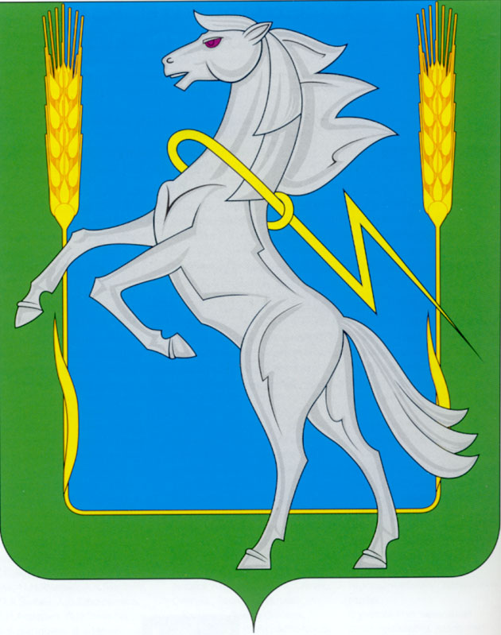

Управление социальной защиты населения администрации Сосновского муниципального района

ПРИСВОЕНИЕ ЗВАНИЯ
«ВЕТЕРАН ТУДА
ЧЕЛЯБИНСКОЙ ОБЛАСТИ»

ПАМЯТКА

2020 г.

ПРИСВОЕНИЕ ЗВАНИЯ
«ВЕТЕРАН ТУДА ЧЕЛЯБИНСКОЙ ОБЛАСТИ»

Нормативный акт: Закон Челябинской области от 29.11.2007г. № 220-ЗО «О звании «Ветеран труда Челябинской области»

Круг лиц:
Звание «Ветеран труда Челябинской области» присваивается гражданам Российской Федерации, постоянно проживающим на территории Челябинской области, которым установлена (назначена) страховая пенсия по старости в соответствии с ФЗ «О страховых пенсиях» или которые достигли возраста 55 и 60 лет (соответственно женщины и мужчины):
1) имеющим страховой стаж не менее 40 лет для мужчин и 35 лет для женщин, награждённым наградами Челябинской области, наградами Законодательного Собрания Челябинской области, почётными грамотами Законодательного Собрания Челябинской области и Губернатора Челябинской области;
2) родившим пять и более детей и воспитавшим их до достижения ими возраста восьми лет.

Гражданам, которым присвоено звание «Ветеран труда» в соответствии с ФЗ «О ветеранах», звание «Ветеран труда Челябинской области» не присваивается.

Документы для присвоения звания «ветеран труда Челябинской области»:
1) заявление по установленной форме;
2) документ, удостоверяющий личность;
3) наградной документ, подтверждающий право на присвоение звания; для многодетной мамы – справка Пенсионного Фонда о назначении пенсии со снижением пенсионного возраста;
4) справка, выданная уполномоченными органами, осуществляющими пенсионное обеспечение, об установлении (назначении) пенсии и о наличии страхового стажа, исчисленного в соответствии с ФЗ «О страховых пенсиях», не менее 40 лет для мужчин и 35 лет для женщин. Если пенсия не установлена, справка о страховом стаже выдается работодателем.
5) одна фотография размером 3*4см.;
6) пенсионное удостоверение при наличии;
7) СНИЛС.

Награды Челябинской области, дающие право на присвоение звания «ветеран труда Челябинской области»:
1) знак отличия «За заслуги перед Челябинской областью»;
2)нагрудный знак к почётному званию «Почётный гражданин Челябинской области»;
3) знак отличия «Материнская слава»;
4) знак отличия «Семейная доблесть»;
5) почётная грамота Законодательного собрания Челябинской области;
6) медаль Законодательного собрания Челябинской области «За заслуги в законотворческой деятельности»;
7) почётная грамота Губернатора Челябинской области.

